МИНИСТЕРСТВО НАУКИ И ВЫСШЕГО ОБРАЗОВАНИЯ РОССИЙСКОЙ ФЕДЕРАЦИИ федеральное государственное бюджетное образовательное учреждение высшего образования
«ВЫСШАЯ ШКОЛА НАРОДНЫХ ИСКУССТВ (академия)»
Кафедра теории и методики профессионального образования

КУРСОВАЯ РАБОТА
по дисциплине «Методика преподавания специальных дисциплин»
на тему:
«Обучение студентов 1 курса бакалавриата
выполнению дополнительного элемента сцепной техники плетения «кировский край»

Выполнила:
студентка 4 курса, группы 401
Гремитских Екатерина Владиславовна
Проверила:
к.п.н. О. П. Рыбникова

Санкт-Петербург
2020
Оглавление
Введение…………………………………………………………………………3
Глава I. Технологические особенности вологодского кружевоплетения……5
I.1 Изделия выполненные в технике вологодского кружевоплетения……….8
I.2 Оборудования, инструменты и материалы для выполнения изделий вологодского кружевоплетения………………………………………………13
Глава II. Методика обучения студентов 1 курса бакалавриата выполнению дополнительного элемента сцепной техники плетения «Кировский край»…17
II.1. Профессиональное образование в области художественного кружевоплетения……………………………………………………………….20 II.2. Возрастные психологические особенности студентов первого курса бакалавриата (17 – 18 лет)………………………………………………………22
II.3. Конспект занятия по дисциплине «Исполнительское мастерство» на тему: «Выполнение дополнительного элемента сцепной техники плетения «кировский край»………………………………………………………………..29
Заключение……………………………………………………………………….34
Список литературы………………………………………………………………35
Приложение………………………………………………………………………36

Введение
Россия большая страна, имеющая огромное количество уникальных видов традиционного прикладного искусства. Кружевоплетение является одним из видов ТПИ. Русское кружево неповторимо, оно сильно отличается от европейского кружевоплетения и его аналогов не найти нигде. Когда-то кружево пришло в Россию из Европы, и было практически точной копией, но постепенно оно начало менять свой внешний вид, привнося в себя новые орнаменты и меняя технологию выполнения под себя. Самым ярким и наиболее известным видом русского кружева является вологодское кружевоплетение. Оно также является самым узнаваемым видом традиционного прикладного искусства не только в России, но и за границей.
В каждой профессии важно наличие высококвалифицированных специалистов, обладающих всеми необходимыми знаниями, относящимися к его профессиональной сфере деятельности. Художник традиционного прикладного искусства также должен обладать профессиональными знаниями необходимыми, для создания высокохудожественных произведений. Это же относится и к художнику вологодского кружевоплетения, поскольку ему необходимо знать технологические особенности исполнения кружева, уметь проектировать изделия различного объема и сложности. Благодаря этим знаниям возможно не только сохранение данного промысла, но и его дальнейшее развитие.
Объектом изучения курсовой работы является методика обучения студентов 1 курса бакалавриата выполнению дополнительного элемента сцепной техники плетения «кировский край».
Предметом изучения курсовой работы является дополнительный элемент вологодского кружевоплетения «кировский край».
Актуальность курсовой работы заключается в необходимости знаний и умении выполнять данный элемент вологодского кружевоплетения будущим профессионалом по данному профилю.
Целью курсовой работы является написание методической части.
Задачами курсовой работы являются:
- изучение технологических особенностей вологодского кружевоплетения;
- описание изделий вологодского кружевоплетения;
- изучение материалов и инструментов вологодского кружевоплетения;
- изучить возрастные особенности студентов 1 курса бакалавриата;
- составить конспект практического занятия по учебной дисциплине «Исполнительское мастерство» на тему: «Обучение студентов первого курса бакалавриата техники плетения «кировский край»;
Курсовая работа включает в себя введение, 2 главы, заключение, список литературы и приложение. Во введении 2 страницы, в первой главе 12 страниц, во второй главе 14 страниц, в заключении 1 страница.
Объём курсовой работы составляет 41 страницу. Список литературы включает 6 источников и 5 интернет источников. В приложении представлены фотографии выполнения образца дополнительного элемента кружевоплетения – «кировского края».

Глава I. Технологические особенности вологодского кружевоплетения
В каждом народном промысле есть определенные технологии, по которым изготавливаются те или иные изделия, в каждом виде народного искусства есть множество подвидов и помимо различий во внешнем виде они также отличаются своей технологией исполнения.
Сцепная техника плетения является важной технологической особенностью вологодского кружевоплетения, практически всё русское кружево выполняется в данной технике плетения и именно благодаря ей создается самый известный вид русского кружева. Благодаря этой технике плетения орнамент соединяется между собой, также сцепляет фоновую решетку с орнаментом. В сцепной технике плетения всё выполняется по частям, а уже после соединяется вместе с помощью различных видов сшивок.
В вологодском кружевоплетении есть определенный набор основных элементов:
Полотнянка – это плотное плетение, напоминающее по фактуре ткань полотняного переплетения. Существует несколько видов полотнянки: с перевивом крайних долевых пар, без перевива пар, с перевивом всех долевых пар, «за пару». Чаще всего в изделиях используют первые 3 вида «полотнянки».
Плетешок – туго сплетённый шнурок из четырёх нитей. Выполняется двумя парами коклюшек, навешенных на одну булавку.
Насновка – это небольшая плотная фигура овальной, круглой, квадратной формы.
Сетка – основной элемент кружева, в готовом виде представляет собой прозрачное переплетение нитей.
Вилюшка (историч. – велюшка; в Белёве – ковелюшка) - извилистая лента, основной элемент сцепной техники плетения.
Также существуют такие дополнительные элементы как «кировский край», «цепка» и «полуцепка». Чаще всего для создания кружевного изделия используются именно эти элементы. Кружевной узор вырисовывается «вилюшкой», для создания которого используются разные виды «полотнянки» или же «сетка». Эти элементы тоже имеют свою особенность, их ширина должна быть одинаковой на всём протяжении (толщина может варьироваться от 1 см до 0,5 см).
Помимо основного орнамента также существует фоновая решётка, которая в основном выполняется «плетешком», но также может использовать «насновку» и «паучок». Она заполняет всё свободное пространство между орнаментом и чётко делит изделия на «сюжет» и фон. В сцепной техники плетения существует более 100 видов решётки, которые могут украшаться «отвивными петлями», «насновками» или «паучками».
Для вологодского кружевоплетения также характерно использование в основном узоре – скани.
Скань – это рельефно выделенная нить или пара нитей, утолщенная или цветная, идущая посередине или по краям полотнянки (в сетке только по внешнему краю), служит для украшения вилюшки, выделяет узор, придаёт ему объемность и выразительность.
Её можно назвать контуром, который обводит весь основной узор, придавая ему объёма, контрастности и выразительности. Помимо того, что скань делает кружево более выразительным, она также может обогащать кружево не только своим внешним видом, но и текстурой, которая получается при использовании разных видов скани (верёвочка, ёлочка(косичка), сканевая нить (выглядит как полотнянка)). Скань может быть любого цвета, её можно делать одного цвета с «полотнянкой» или же использовать другие оттенки, для придания узору некоторого объема, помимо этого нити, используемые для скани, должны быть толще, чем нити, используемые в основном плетении.
Для выполнения всех основных и дополнительных элементов в кружевоплетении используются 2 действия – сплести и перевить. Используя данные действия, в различных комбинациях получаются готовые элементы.
Перевить – переложить правую коклюшку через левую коклюшку. Этот приём выполняется движением одной руки с помощью большого пальца.
Сплести – поменять местами внутренние коклюшки правой и левой руки так чтобы левая коклюшка проходила над правой, а не наоборот.
Сплести в пол заплёта – перевить и сплести один раз.
Сплести в полный заплёт – перевить и сплести два раза (повторение пол заплёта два раза).
Также важной частью кружевоплетения является зашивка, поскольку без неё орнамент не будет держаться и расползётся.
Зашивка – это технологический процесс увода нитей в завершающем этапе плетения.
Существует несколько видов зашивки:
- Зашивка петлевая без участия ходовой пары – это соединение начала и конца «вилюшки» в замкнутой форме узора.
- Зашивка с участием ходовой пары – это соединение конца «вилюшки» с выполненной частью основного узора.

I.1 Изделия, выполненные в технике вологодского кружевоплетения
Когда кружевоплетение только появилось в России оно полностью повторяло европейские изделия, внешний вид кружева, ассортимент изделий, постепенно русские кружевницы начали адаптировать его под себя, внося новые формы, орнаменты, новые технологии и материалы.
Вначале кружевницы создавали узкие, но длинные кружевные изделия, чаще всего это были края, аграманты, прошвы (рис. 1, 2). Самым ранним образцом, сохранившимся до нашего времени, является фрагмент подзора (рис 1).
- Часть подзора. Конец XVIII в. Вологда

- Край. Середина XIX в. Вологда

Поскольку ничто не стоит на месте, постепенно мода на кружевные изделия начала диктовать новые правила и требования, поэтому мастерицы начали создавать более крупные и разнообразные изделия, такие как шали, салфетки, покрывала.
- Шарф(фрагмент). 4. Покрывало. Конец XIX века.
Конец XIX века. Вологда Вологодская губерния

- Абажур для настольной лампы. А. М. Грязева (Сорокина).
1940 год. Вологда

Чуть позже кружево начали применять не только в качестве плоскостных изделий, предназначенных для декора интерьера. Хоть оно и раньше использовалось как украшение одежды, но о создании полноценной кружевной одежды до того момента никогда не задумывались.

6. Пальто. 1913 г. 7. Жакет-болеро "Тюльпан". «Снежинка»
Вологодская губерния.

- Фигаро. А. Г. Петрова. 1946 год. Вологда.

В совесткий период была масштабная пропаганда советской власти и социалистического строя и во всез сферах искусства создавали различные образы по данной тематике. Это была одна из причин создания больших, монументальных кружевных изделий. Поскольку кружево является достаточно универсальным материалом его сфера применеия расширилась. Например, для создания больших торжественных панно, скатертей.

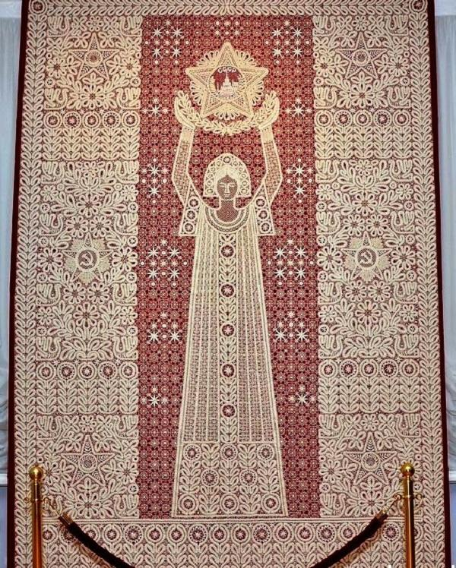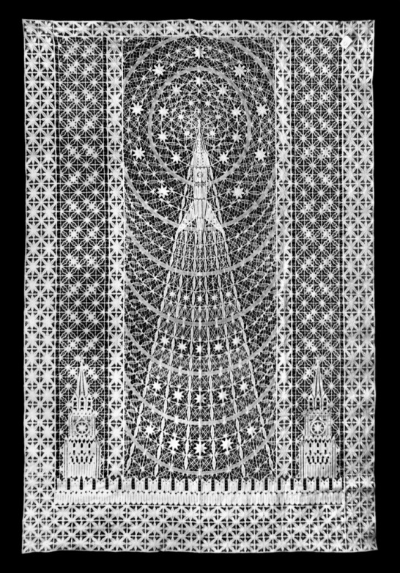
- Панно «Россия». В. Д. Веселова, 10. Занавес «Спутник в космосе».
В.Н. Ельфина, Г. Н. Мамровская, А. А. Кораблева. 1960 год. Вологда
А.Н Ракчеева.1977 год. Вологда

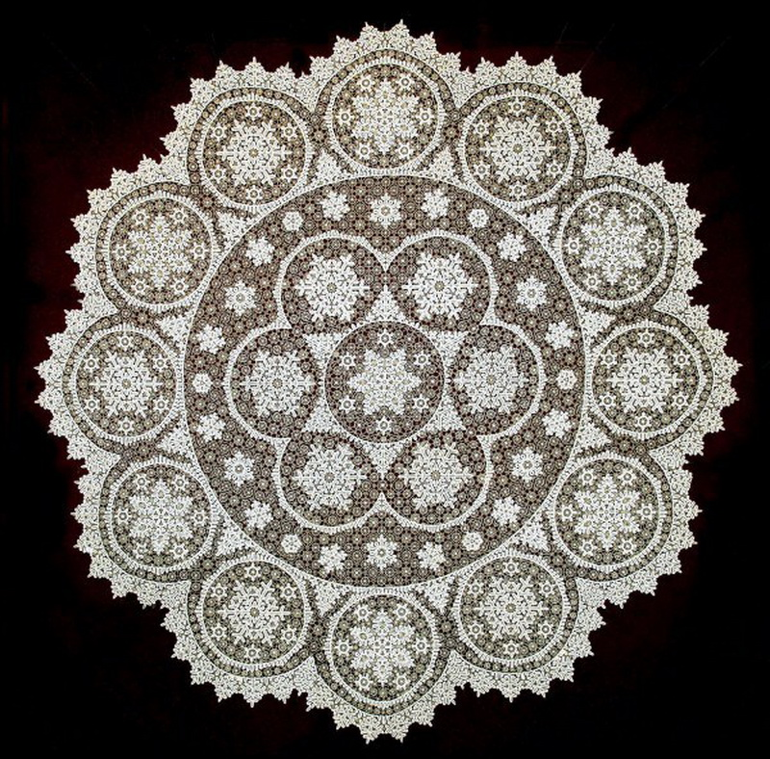
- Скатерть «Снежинка» В. Н. Ельфина. 1959 год. Вологда

В настоящее время кружеву находят много новых применений, например его использовуют для создания различных украшений, ширм и сувениров.

- Колье "Роскошь" 13. Серьги "Лунный цветок"

- Сувенир «Овечка» 15. Ширма «Санкт-Петербург» Меньшикова И.А.,
Исакова И.Л., Москвина И.Н. 2008 год

I.2 Оборудования, инструменты и материалы для выполнения изделий вологодского кружевоплетения
Для создания любого кружевного изделия необходимы определенные материалы, инструменты и оборудования. Во всех кружевных центрах они примерно одинаковы, но различаются своим внешним видом.
Оборудование, которое используется в вологодском кружевоплетении, выглядит следующим образом:
- Валик
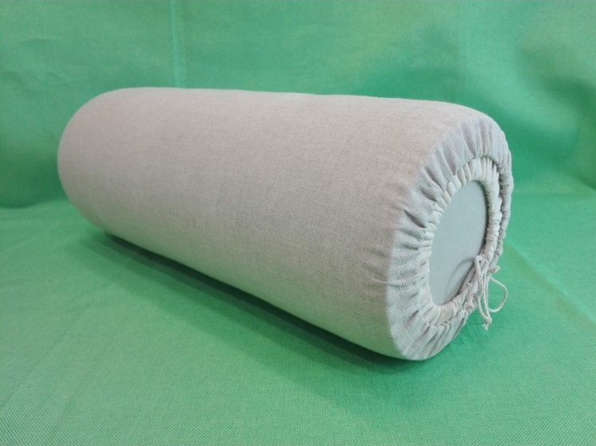
Цилиндрическая округлая подушка, набитая сеном или опилками для плетения кружева.
Для европейского кружева используются валики других форм и размеров.

- Козлы (подставка)
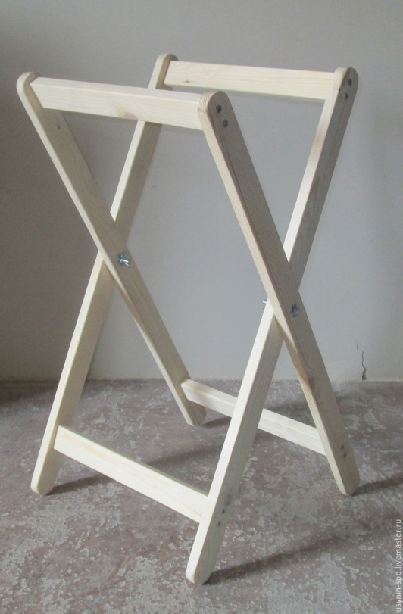
Две деревянные рамы, соединенные между собой деревянной перекладиной или металлическим болтом, низ подставки закрепляется ремнём.
Во время плетения кружева валик кладется на козлы для свободного поворота во время работы.

Также для созданияя кружева используют следующие инструменты:
- Коклюшки
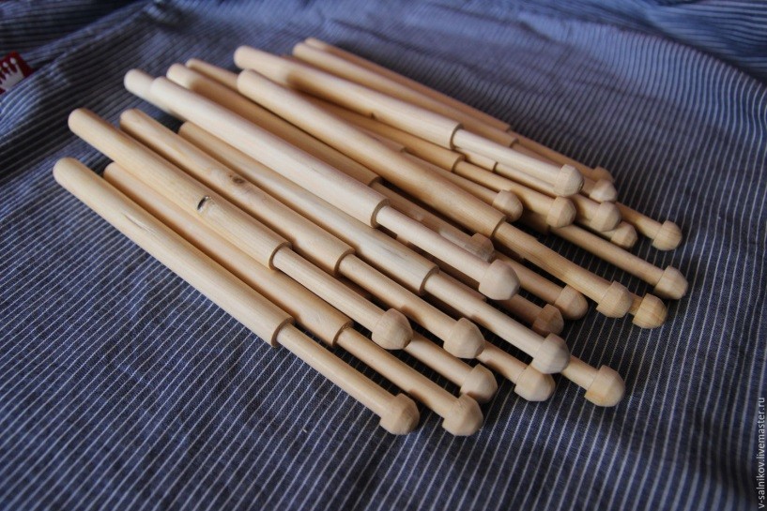
Деревянные палочки, на которые навиваются нити для плетения кружева, длиною в 17-18 см. Состоит из 3 частей: самая длинная – конец, является рабочей поверхностью коклюшки; самая тонкая – шейка, на неё навиваются нити; также головка – самая маленькая часть, которая не даёт нити слететь с коклюшки.

В каждом центре кужевоплетения используются различные по форме и виду коклюшки. Для вологодского кружевоплетения характерна простая цилиндрическая форма, не лёгкая и не тяжелая по своей массе, с закругленным и заостренным концом.

- Ножницы
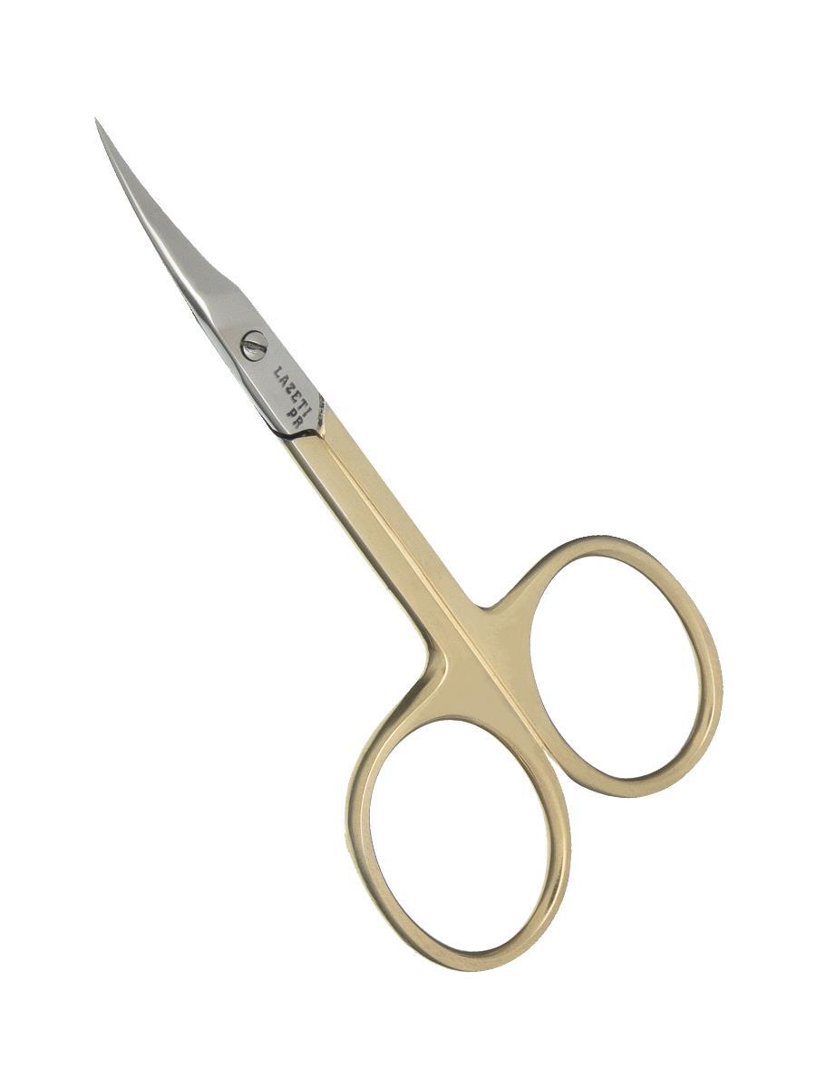
Режущий инструмент, состоящий из двух остроконечных лезвий соединённых между собой болтом.
Лучше всего использовать маникюрные ножницы с загнутыми концами. Ножницы необходимы для обрезания нитей.

- Крючок
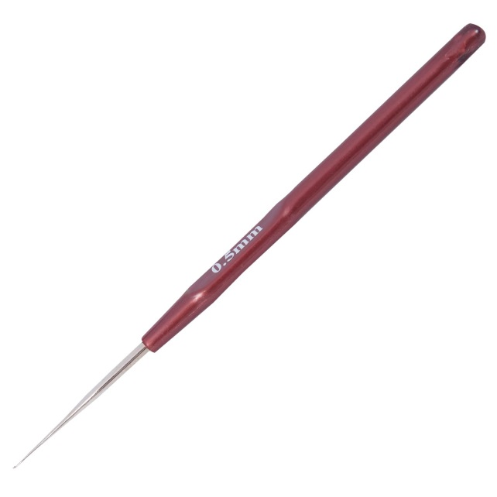
Тонкий металлический стержень с закруглённой головкой. Используется в сцепной технике кружевоплетении для сцепления нитей между собой.
Для создания изделий вологодского кружевоплетения лучше использовать крючки толщиной 0,5 – 0,6 мм.

- Накол
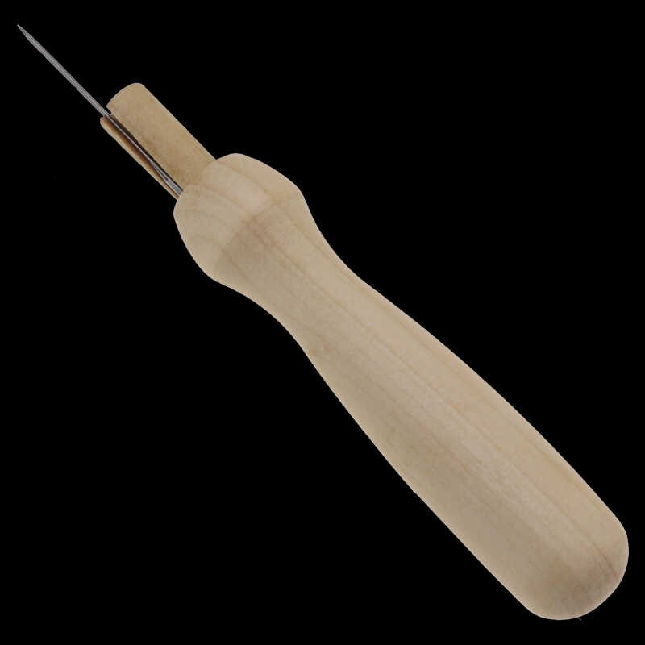

Игла, вставленная в деревянную палочку, длиной в 4 – 5 см. Используется для создания дырок на сколке.

Традиционными материалами для кружевоплетения являются металлизированные нити, лён, хлопок, шёлк. В настоящее время список нитей, используемых в плетении, пополнился, например, стали использовать мулине, ирис, мохер, шерстяные нити, ЛХ(№ 100, №65).

Также материалами, используемыми в кружевоплетении помимо нитей, являются:
- Булаки-гвоздики
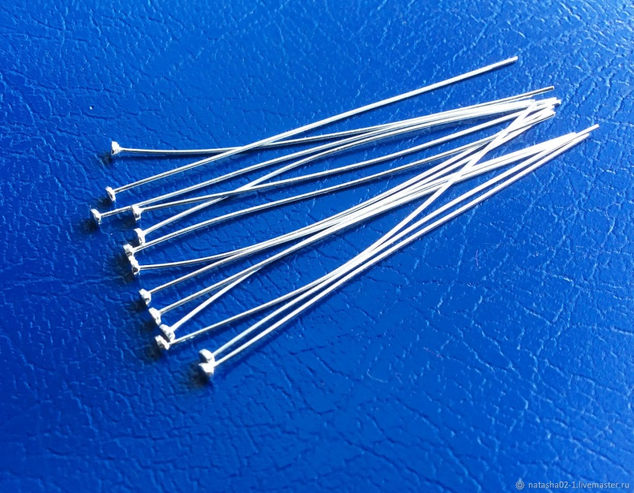

Используются для закрепления переплетённых нитей на сколке во время плетения кружева.
Для сцепной техники плетения лучше всего использовать булавки с плоской головкой.

- Рабочий сколок
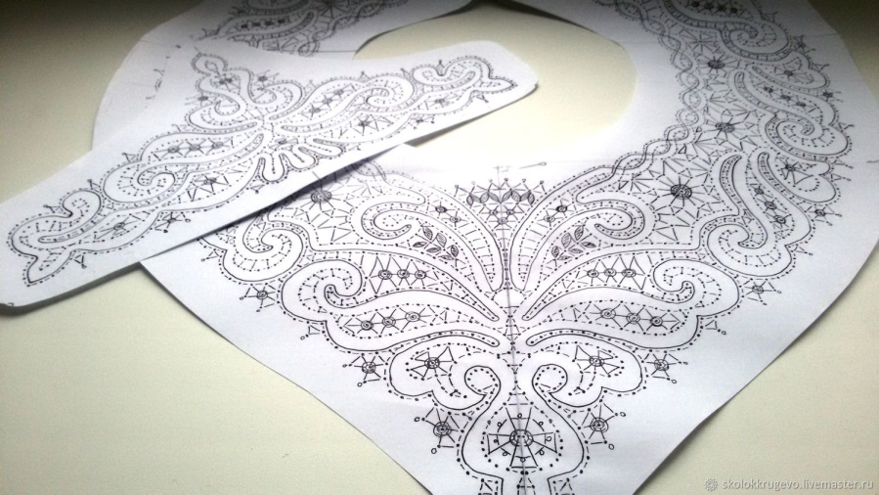
Картон с определенным рисунком, по которому плетут кружево.
Состоит из картона, самого сколка и кальки.

Глава II. Методика обучения студентов 1 курса бакалавриата выполнению дополнительного элемента сцепной техники плетения «Кировский край»
В настоящее время в России самым известным учебным заведением, обучающим по профессии «художественное кружевоплетение», является БПОУ Вологодской области Губернаторский колледж народных промыслов в Вологде.
54.01.04 Мастер народных художественных промыслов
Квалификация: кружевница, вышивальщица.
Нормативный срок освоения на базе основного общего образования - 2 года 10 месяцев.
Обучающийся по профессии мастер народных художественных промыслов готовится к следующим видам деятельности:
1. Проектирование кружев, кружевных изделий и изделий с вышивкой и подготовка технических рисунков и сколков к работе.
2. Плетение кружева и кружевных штучных изделий и различными техниками плетения, подготовка ниток, навивка их на коклюшки.
3. Вышивание узоров и рисунков на тканях различными видами вышивок.
4. Ведение индивидуальной трудовой деятельности.
Нормативный срок обучения 2 года 10 мес.
Реализуемые программы профессиональной подготовки (кружевница).
Формы обучения очная (выпускники школ, обучающиеся по адаптированные общеобразовательным программам (без основного общего образования)), очно-заочная (на базе основного общего или среднего общего образования, 1 год, 10 мес.) и заочная (На базе основного общего или среднего общего образования, 640 часов).
Также художественному кружевоплетению обучают в ВШНИ (академии) в Санкт-Петербурге, где изучают Вологодское кружевоплетение, Михайловское кружевоплетение (уровень образования бакалавриат, срок обучения 3 года, 10 месяцев) и Киришское (уровень образования среднее профессиональное, срок обучения 2 года, 10 месяцев), а также в Рязанском филиале ВШНИ по программе среднего профессионального образования изучают Михайловское кружевоплетение.
Кафедра художественного кружевоплетения существует с момента создания Высшей школы народных искусств (академии) и является обособленным структурным подразделением. В настоящее время кафедра обеспечивает чтение лекционных курсов и проведение практических занятий. Преподавание ведётся на русском языке в соответствии с федеральными государственными образовательными стандартами по следующим дисциплинам.
Среднее профессиональное образование:
• Технология художественного кружевоплетения;
• Основы композиции;
• Технический рисунок;
• Материаловедение;
• Исполнительское мастерство;
• Технология исполнения изделий декоративно-прикладного и народного искусства;
• Проектирование;
• Совершенствование мастерства;
• Практика для получения первичных профессиональных навыков;
• Производственная практика (по профилю специальности);
• Производственная практика (преддипломная).
Высшее образование:
• Технический рисунок;
• Проекирование;
• Общая композиция;
• Технология и материаловедение;
• Профессиональное мастерство;
• Совершенствование мастерства;
• Практика;
• Практика производственная;
• Преддипломная практика.
Высшая школа народных искусств (академия) является единственным учебным заведением, которое предоставляет высшее образование по ряду видов декоративно-прикладномого искусства, в том числе по профилю «Художественного кружевоплетения». Работы студентов отличаются высоким уровнем исполнительского мастерства, качеством, оригинальным подходом к композиционным и цветовым решениям.

II.1. Профессиональное образование в области художественного кружевоплетения
Декоративно-прикладное искусство всегда было достоянием народа, знания о каждом народном промысле находились в определенных регионах и испокон веков передовались от мастера к ученику, и эти знания никогда не покидали пределы своего центра, не появлялись на более широком пространстве. Позже в советское время стали появляться различные техникумы и колледжи, в которых готовили мастеров по различным профилям декоративно-прикладного искусства. Обучение в данной сфере не выходило дальше уровня среднего профессионального образования, возможно тогда считали, что это не то, что должно преподавать в высших учебных заведениях, потому что декоративно-прикладное искусство в некоторой степени примитивное и не настолько высокохудожественное как живопись, скульптура и графика.
Даже сейчас есть огромное число колледжей в которых есть профили относящиеся к народным промыслам, но, не смотря на это, в России существует лишь одно учебное заведение, которое позволяет обучать традиционным народным промыслам на высшем уровне, а именно Высшая школа народных искусств (академия), которая находится в Санкт-Петербурге. Данное учебное заведение имеет много филиалов в исторических центрах традиционых прикладных искусств и в каждом преподают свои виды народных промыслов. В головном вузе также есть большое число профилей, среди них художественная вышивка, лаковая миниатюрная живопись, декоративная роспись, ювелирное искусство, косторезное искусство и конечно художественное кружевоплетение.
Как было сказано в предыдущей части самым известным учебным заведением, в котором обучают художественному кружевоплетению является Губернаторский колледж народных промыслов, но опять таки, в нём обучают лишь студентов среднего профессионального образования по профилю вологодского кружевоплетения. Только в ВШНИ (академии) обучают художественному кружевоплетению по программе высшего и среднего образования. Кирижское кружевоплетение является профилем, который преподаётся студентам среднего профессионального образования. Студентам высшего образования преподают вологодское кружевоплетение.
Кафедра художественного кружевоплетения существует с самого начала работы ВШНИ (академии) с 2003 года и выпускает высококвалифицированных специалистов в области вологодского кружева с глубокими теоретическими и практическими знаниями, умениями и навыками.
Каждый студент, под руководством преподавателей кафедры, создает высокохудожественные изделия привнося новые орнаментальные формы, силуэты и композиционные решения. Тем самым обогащая возможности вологодского кружевоплетения.

II.2. Возрастные психологические особенности студентов первого курса бакалавриата (17-18 лет)
Окончание школы и поступление в различные ВУЗы является переломным моментом в жизни человека, поскольку это событие ознаменовывает вступление во «взрослую» жизнь, её первую ступень. Этот переход довольно резкий и тяжелый и может вызвать стрессовые ситуации и психологические проблемы у молодых людей.
В этот период человек еще не до конца понимает, что больше не является подростком, пусть взрослости в нём стало больше, но подростковые проблемы, иллюзии всё ещё присутствуют. Молодость воспринимается как период, в котором можно совершать ошибки, делать глупости, без осмысления происходящего и своей роли в происходящем.
Л.С. Выготский не рассматривал отдельно психологию юношеского возраста. «Возраст от 18 до 25 лет составляет скорее начальное звено в цепи взрослых возрастов, чем заключительное звено в детском развитии...». Следовательно, в отличие от всех ранних концепций, где юность традиционно оставалась в пределах детских возрастов, она впервые была названа Л.С. Выготским «началом зрелой жизни». В дальнейшем эта традиция была продолжена отечественными учеными. Юность не относится нами к схеме возрастных периодов детства по той причине, что теоретическое и эмпирическое исследования в одинаковой мере заставляют сопротивляться чрезмерному растягиванию детского развития и включения в него первых 25 лет жизни человека. По общему смыслу и по основным закономерностям возраст от 18 до 25 лет составляет, скорее, начальное звено в цепи зрелых возрастов, чем заключительное звено в цепи периодов детского развития. Трудно представить себе, чтобы развитие человека в начале зрелости (с 18 до 25 лет) могло быть подчинено закономерностям детского развития.
Включение пубертатного возраста в число стабильных - необходимый логический вывод из того, что нам известно об этом возрасте и что характеризует его как период огромного подъема в жизни подростка, как период высших синтезов, совершающихся в личности. Это вытекает как необходимый логический вывод из той критики, которой в советской науке были подвергнуты теории, сводящие период полового созревания к "нормальной патологии" и к глубочайшему внутреннему кризису.
По мнению Е. А. Климова, данный период сенситивен к выработке индивидуального стиля деятельности. В познавательной деятельности преобладает абстрактное мышление, позволяющее сформировать обобщенную картину мира, установить связи между различными изучаемыми областями.
Необходимость учета возрастных и индивидуальных особенностей учащихся является важной закономерностью воспитания.
Существует кризис 17 лет — рубеж между школьной жизнью и новой, взрослой жизнью, производится ценностно-смысловая регуляция поведения подростка. К концу этого периода основные процессы биологического созревания уже, по большей части, завершены и дальнейшее физическое развитие можно рассматривать, принадлежащими к циклу «взрослости». Юность также является завершающим этапом социализации, человек оказывается на пороге реальной, взрослой жизни, и главной социальной задачей этого возраста является выбор профессии. Помимо этого, этот период является завершающим в становлении личности подростка, становление устойчивого образа «Я», целостного представления о самом себе. Образ «Я» включает в себя три компонента: познавательный (знание себя, представление о своих качествах и их свойствах), эмоциональный (оценка этих качеств и связанные с этим самолюбие и самооценка), поведенческий (практичное отношение к себе).
Два способа самооценки: соизмерить уровень своих притязаний с достигнутым результатом, и социальное сравнение, сопоставление мнений о себе окружающих. Образы собственного «Я» сложны и неоднозначны. Реальное «Я» (то, каким видит себя человек в настоящий момент), динамическое «Я» (то, кем пытается стать человек), идеальное «Я» (то, кем должен в итоге стать человек, исходя из своих моральных принципов) и целый ряд других представляемых «Я».
Еще одной важной чертой личности, во многом закладываемой в ранней юности, является самоуважение. Обобщенная самооценка, степень принятия и непринятия себя как личность. На формирование самоуважения влияют многие факторы: отношения родителей, положение среди сверстников. Однако самой важной потребностью является потребность в освобождении от контроля и опеки родителей и учителей, старших, а также от установленных ими правил и порядков. Юность – это период принятия ответственных решений, выбор профессии, выбор места в жизни, выбор смысла жизни, формирование своего мировоззрения и самосознания, выбор спутника жизни и стремление к созданию своей собственной семьи. Стремление молодого человека доказать свою независимость, сопровождается типичными поведенческими реакциями: пренебрежительное отношение к советам старших, недоверие и выражение критики по отношению к старшим, открытое противодействие. В такой ситуации человек вынужден опираться на моральную поддержку ровесников, что приводит к повышенной подверженности влиянию ровесников, которая обуславливает единообразие вкусов, стиля поведения, норм морали.
Для тяжело переживающих кризис 17 лет характерно наличие различных страхов, например, страх перед новой жизнью, перед возможностью ошибки, неудачей при поступлении в ВУЗ. Высокая тревожность и страх могут привести к возникновению невротических реакций, таких как обострение гастрита, головные боли, скачки давления и многих других хронических заболеваний.
Однако, даже если этот период протекает без особых сложностей, то резкая смена образа жизни, рода деятельности, общение с новыми людьми все равно вызывают значительную напряженность. Новая жизненная ситуация требует адаптации к ней, и помогает в этом уверенность в себе, чувство компетентности и поддержка семьи. Таким образом, выбор, сделанный в юности, решение пойти в тот или иной ВУЗ, зависит от направленности личности подростка, его доминирующих мотивов и его основных ценностных ориентаций. Наилучшие отношения между молодым человеком и родителями обычно складываются в тех семьях, где родители придерживаются демократического стиля воспитания, поскольку этот стиль в наибольшей степени формирует самостоятельность, активность, инициативность и уровень социальной ответственности.
В период студенчества наблюдается тенденция к получению и усваиванию социального и профессионального опыта. Психические процессы и состояния подвержены значительным изменениям. Высшие психические функции изменяются: наблюдается развитие интеллектуальных функций, подвижность и гибкость взаимосвязей между памятью и вниманием.
Б.Г. Ананьев на основе изучения изменения психологических свойств и высших психических функций в студенческом возрасте сделал вывод о том, что студенческий возраст максимально благоприятен для получения профессиональных знаний и высшего образования. Высшее образование оказывает огромное влияние на психику человека, развитие его личности. За время обучения в вузе, при наличии благоприятных условий у студентов происходит развитие всех уровней психики. Они определяют направленность ума человека, т.е. формируют склад мышления, который характеризует профессиональную направленность личности. Для успешного обучения в вузе необходим довольно высокий уровень общего интеллектуального развития, в частности восприятия, памяти, мышления, внимания, уровня владения определенным кругом логических операций.
Такой фактор, как мотив поступления в вуз, оказывает существенное влияние на успеваемость студента и играет решающую роль в дальнейшем профессиональном самоопределении специалиста. Мотивы поступления в вуз определяют и стиль студенческой жизни.
По отношению к образованию студентов можно разделить на следующие группы:
Первая группа — это студенты, ориентированные на образование как на профессию. В этой группе наибольшее число студентов, для которых интерес к будущей работе, желание реализовать себя в ней — самое главное. Лишь у них отмечается склонность продолжать своё образование. Все остальные факторы для них менее значимы.
Вторую группу составляют бизнес-ориентированные студенты. Отношение к образованию у них совсем иное: образование выступает в качестве инструмента (или возможной стартовой ступени) для того, чтобы в дальнейшем попытаться создать собственное дело, заняться торговлей и др. Они понимают, что со временем и эта сфера потребует образования, но к своей профессии относятся менее заинтересовано, чем представители первой группы.
Третья группа — студенты, которых, с одной стороны, можно назвать «неопределившимися», а с другой — придавленными разными проблемами личного, бытового плана. На первый план у них выходят бытовые, личные, жилищные, семейные проблемы. Можно было бы сказать, что это — группа тех, кто «плывёт по течению». Они не могут выбрать своего пути, для них образование и профессия не представляют того интереса, который характеризует другие группы. Возможно, самоопределение студентов данной группы произойдёт позже, но пока можно предположить, что в эту группу попали люди, для которых процесс самоопределения, выбора пути, целенаправленности нехарактерен.
Существуют два типа студентов – с высоким и низким уровнями регулярности учебной деятельности. Умение работать систематически даже при средних интеллектуальных способностях обеспечивает студентам устойчивую высокую успеваемость. Отсутствие умения организовать себя, равномерно распределить учебные занятия даже при наличии достаточно развитого интеллекта снижает способность к усвоению программного материала и препятствует успешной учёбе.
Многие первокурсники на первых порах обучения испытывают большие трудности, связанные с отсутствием навыков самостоятельной учебной работы. Они не умеют конспектировать лекции, работать с учебниками, добывать знания из первоисточников, анализировать информацию большого объёма, чётко и ясно излагать свои мысли. Педагоги и психологи объясняют это индивидуально-психологическими особенностями обучающихся. К таким особенностям относятся интеллект (способность усваивать новые знания), креативность, активность, направленность на определённый вид деятельности, устремления направленности в будущее, интересы, тип темперамента, характер, самосознание "Я-концепция" и самопонимание
А. В. Толстых говорит о том, что в юношеском возрасте человек максимально работоспособен, вынослив и способен выдержать большие физические и психические нагрузки. Также отмечается наивысшая скорость оперативной памяти и переключения внимания, решения вербально-логических задач.
Адаптация (от лат. adaptare – приспособлять) – приспособление е изменяющимся внешним и внутренним условиям. Адаптация человека имеет два аспекта: биологический и психологический.
Психологический аспект - приспособление человека как личности к существованию в обществе в соответствии с требованиями этого общества и с собственными потребностями, мотивами и интересами.
В основе адаптации лежат противоречия между требованиями, которые предъявляет новая среда и готовностью личности к принятию их, основываясь на своем предыдущем опыте.
Выделяют три формы социальной адаптации: дезадаптацию (нечеткие цели, сужение круга общения, непринятие норм и ценностей новой социальной среды), пассивную адаптацию (принятие норм и ценностей по принципу «Я – как все», наличие простых целей и нетрудных видов деятельности) и активную адаптацию (принятие норм нового общества и выстраивание новых отношений на их основе, формирование новых разнообразных целей, полная реализация в новой социальной среде).
Процесс адаптации является очень важным процессом в становлении личности, так как человек должен избрать модель поведения, от которой впоследствии будет зависеть «лицо» студента, а также формируется социально-психологическая общность студенческого коллектива.
Социальная адаптация студентов в ВУЗе делится на два вида: профессиональную (приспособление к новым условиям, характеру и содержанию учебного процесса, выработка навыков самостоятельности) и социально-психологическую (приспособление к группе, выстраивание новых взаимоотношений, выработка собственного стиля поведения).
Выделяют следующие основные трудности процесса адаптации студентов первого курса:
- негативные переживания, связанные со сменой коллектива;
- неопределенность мотивации при выборе профессии, не достаточная психологическая подготовка к обучению в ВУЗе;
- отсутствие навыков при психическом саморегулировании поведения;
- поиск оптимальных режимов труда и отдыха в новых условиях;
- если студент проживает в общежитии, то должен налаживать быт и самообслуживание;
- недостаточно умений и навыков для самостоятельной работы, конспектирования, работы со словарями и справочнниками.
Данные трудности не применимы в полной мере ко всем студентам, так как все имеют различные условия. Одни из них объективно неизбежны, другие субъективны и связаны с уровнем психологического развития, дефектами воспитания в семье и в школе.
Существует проблема психологического характера, состоящая в таком построении учебного процесса, чтобы студенту приходилось как можно реже преодолевать себя, силой заставлять включаться в учебную деятельность.
В основе работы с первокурсниками необходимо использовать принцип постепенности, который предложил И.П. Павлов. На первом этапе применяются тесты-опросники, которые позволяют исследование личности учащегося. Помимо этого, при помощи таких тестов можно выявить трудности, возникающие на первом году обучения и снижающие успеваемость и академическую активность студентов. На втором тапе составляются рекомендации по изменениям условий обучения и разработке индивидуального подхода и социально-психологической помощи студентам, а на третьем этапе данные разработки внедряются в учебный процесс.
Таким образом, выявление трудностей, которые возникают перед первокурсниками и определение способов их преодоления дает возможность повысить успеваемость студентов, качество знаний.

II.3. Конспект занятия по дисциплине «Исполнительское мастерство» на тему: «Выполнение дополнительного элемента сцепной техники плетения «кировский край»
Контингент: студенты 1 курса бакалавриата, направления 54.03.02 Декоративно-прикладное искусство и народные промыслы, профиля «Художественное кружевоплетение».
Дисциплина: исполнительское мастерство
Тема занятия: выполнение элемента «кировский край»
Длительность занятия: 1,5 часа
Тип занятия: практическое
Вид занятия: групповое
Цель занятия: выполнение образца сцепной техники плетения состоящего из нескольких «кировского края».
Задачи занятия:
- ознакомить студентов с технологией выполнения элемента «кировский край»;
- развить мелкую моторику у учащихся;
- развить внимательность, усидчивость и аккуратность, при создании изелий вологодского кружевоплетения;
Методы обучения: словесный, наглядный.
Оборудование: стул, табуретка, подставка для валика (козлы), валик, стационарное освящение.
Материалы преподавателя:
- Журнал учёта теоретического и практического обучения 1 курса;
- Ручка черная гелиевая;
- Конспект комбинированного занятия;
- Календарно-тематический план учебной дисциплины;
- Учебно-методическое пособие по дисциплине «Производственное мастерство» Лапшиной Е.А.;
- Наглядные пособия (образцы студенческих работ «кировского края» из методического фонда);
- Заготовленные сколки «кировского края»;
- Нити ЛХ №65 белые, цветное мулине.
Материалы студента:
- Дневник (тетрадь для записей наименований иделий и колличества потраченных часов);
- Ручка;
- 8 пар коклюшек;
- Булавки;
- Инструменты: крючок 0,5, маникюрные ножницы, накол.
Формируемые компетенции на занятии по ФГОС: ОК, ПК, ОПК
Общекультурные (ОК):
- Владеет культурой мышления, способен к обобщению, анализу, восприятию информации, постановке цели и выбору пути ее достижения (ОК-1);
- Способность к абстрактному мышлению, анализу, синтезу (ОК-1);
- Способность к самоорганизации и самообразованию (ОК-7);
- Осознаёт сущность и значение информации в развитии современного общества; владеет основными методами, способами и средствами получения, хранения и переработки информации (ОК14);
- Ориентирован на применение методов и средств познания, обучение и самоконтроль для интеллектуального развития, повышение культурного уровня и профессиональной компетенции, сохранение своего здоровья, нравственное и физическое самосовершенствование (ОК-14).
Профессиональные компетенции (ПК):
- Способность владеть знаниями и конкретными представлениями об основах художественно-промышленного производства и основными экономическими расчётами художественного проекта, работать в коллективе, постановка профессиональных задач и принятие мер по их решению, нести ответственность за качество продукции (ПК-5);
В области исполнительской деятельности:
- Способность создавать художественно-графические проекты изделий декоративно-прикладного искусства и народных промыслов индивидуального и интерьерного значения и воплощать их в материале (ПК-2);
- Способность к определению целей, отбору содержания, организации проектной работы, синтезированию набора возможных решения задачи или подходов к выполнению проекта, готовностью к разработке проектных идей, основанных на творческом подходе к поставленным задачам, созданию комплексных функциональных и композиционных решений (ПК-4);
- Способность варьировать изделия декоративно-прикладного и народного искусства с новыми технологическими процессами (ПК-9)
- Контролировать качество изготавливаемых изделий (ПК-10)
- Способность составлять технологические карты исполнения изделий декоративно-прикладного и народного искусства (ПК-10).
Общепрофессиональные компетенции (ОПК):
- Готовность проявлять творческую инициативу, брать на себя все полноту профессиональной ответственности (ОПК-4).
Вводная часть занятия
Приветствие. Отметка по журналу теоретического и практического обучения присутствующих и отсутствующих на занятии студентов. Озвучивание темы занятия, целей и задач занятия. О структуре занятия.
Основная часть занятия
- Подготовить рабочее место, принести валик, снять покрывашку с валика;
- Помыть руки перед началом работы;
- Навить нити вручную на 8 пар коклюшек;
- Прикрепить сколок на валик;
- Навешиваем 8 пар коклюшек на булавки по линии заплёта «кировского края»;
- На конечную булавку (правую или левую – зависит от рисунка сколка) навешиваются две пары коклюшек (одна крайняя долевая пара, вторая – ходовая пара);
- Пару скани навешиваем на внешнюю сторону, на следующую булавку после крайней долевой;
- Заплетаем первый ряд, крайней парой и долевой парой делаем полный заплёт (перевить, сплести, перевить, сплести);
- Крайнюю долевую пару откладываем в сторону, ходовая пара остаётся в левой руке, перекладываем её в правую руку, в левую руку берём долевую пару и выполняем полный заплёт (перевить, сплести, перевить, сплести);
- Пару в правой руке откладываем в сторону и перекладываем ходовую пару с левой руки в правую, в левую руку берём долевую пару и выполняем полный заплёт.
- Эти же действия повторяем с другими долевыми парами и сканью;
- Ходовую пару перевиваем один раз, берём крайнюю долевую пару и выполняем полный заплёт;
- Ставим булавку в точку накола (точка отмечена на сколке) и выполняем оплёт булавки, ходовую пару перевиваем 3 раза, крайнюю долевую пару перевиваем 1 раз, делаем полный заплёт;
- Начинаем второй ряд, откладываем в сторону крайнюю долевую пару, ходовую пару перекладываем в левую руку, в правую берём долевую пару и делаем пол заплёта (перевить, сплести), откладываем в сторону долевую пару и выполняем те же действия с оставшимися долевыми парами;
- Откладываем долевую пару в сторону, ходовую пару перевиваем, берём скань и выполняем полный заплёт;
- Откладываем скань, ходовую пару перевиваем, берём крайнюю долевую пару выполняем полный заплёт, делаем оплёт булавки;
- Продолжаем выполнять эти действия дальше;
- Доходим до последней точки первого сегмента «кировского края», выполняем оплёт булавки, откладываем в сторону крайнюю долевую и ходовую пары;
- Берём в левую руку скань, она будет ходовой, в правую руку берём долевую пару, перевиваем и делам полный заплёт, откладываем в сторону долевую пару и выполняем эти действия с другими долевыми парами;
- Не доходя до крайней долевой, ставим булавку в точку накола, перевиваем скань один раз, огибаем булавку и возвращаемся обратно и проплетаем все пары;
- Откладываем долевую пару в сторону, перекладываем скань в правую руку, левой рукой берем ходовую пару, перевиваем и выполняем полный заплёт;
- Откладываем скань в сторону, ходовую пару перекладываем в левую руку, в правую руку берём долевую и выполняем пол заплёта;
- Продолжаем выполнять действия по аналогии.
Заключительная часть занятия
Подведение итогов занятия. Ответы на вопросы. Проведение мини-просмотра для выявления достоинств и недостатков выполненных практических работ. Выдача заданий для самостоятельной работы. Уборка оборудования и материалов. Организованное завершение занятия.

Образец «кировского края»

Заключение
В ходе данной работы была изучена историческая, искусствоведческая, педагогическая и психологическая литература. Были изучены технологические особенности вологодского кружевоплетения, инструменты и оборудования, используемые при создании кружева, а также ассортимент изделий.
Также была изучена учебно-методическая литература, написанная преподавателем кафедры художественного кружевоплетения Высшей школы народных искусств Лапшина Е. А.
Составленные конспекты по дисциплине «Исполнительское мастерство» на тему: «Обучение студентов 1 курса бакалавриата выполнению дополнительного элемента сцепной техники плетения «кировский край» готовы к использованию в образовательном процессе, грамотно сформулированы цели занятий и обучающие, воспитательные и развивающие задачи, сохранены три основных этапа учебного занятия.
Вся информация, полученная в ходе работы, будет использована в дальнейшей профессиональной деятельности и при написании пояснительной записки к выпускной квалификационной работе.

Список литературы
- Выготский Л.С. Проблема возраста // Выготский Л.С. Собрание сочинений: В 6-ти т.; Т.4. - М.: Педагогика, 1984
- Давыдова С.А. Русское кружево и русские кружевницы: исследование техническое и статистическое. Санкт-Петербург,1892
- Медкова М.Ч. Основы вологодского кружевоплетения. Учебно-методическое пособие. Вып. 1. Сцепная техника плетения. - Вологда: ОНМЦК и ПК, 2011. - 76 с.: цв. ил.
- Лапшина Е. А., Москвина И. Н. Технология художественного кружевоплетения: учебник для высших учебных заведений по направлению "Декоративно-прикладное искусство и народные промыслы", профиль "Художественное кружевоплетение". Санкт-Петербург, 2012. - 126 с.
- Сорокина, Марина Александровна Кружева России. Вологодское кружево : [Альбом] / М.А.Сорокина. – М. : Интербук-бизнес, 2001. – 127,[1]с. : ил. – (Шедевры народного искусства России)
- Фалеева В. А.: Русское плетеное кружево. 8-Л.: Художник РСФСР, 1983. – 328 с., ил. (Серия «Народные промыслы РСФСР»). ИБСН
- «Снежинка» – URL: https://www.snejinka.ru/product/zhaket-bolero-tyulpan
- Губернаторский колледж народных промыслов – URL: https://gubcollege.ru/college/
- ВШНИ (академия), кафедра художественного кружевоплетения – URL:http://www.vshni.ru/kafhkruzevo.htm
- Проблема адаптации первокурсников к условиям ВУЗа – URL: https://studopedia.ru/11_146012_tema-faktori-vliyayushchie-na-uspeshnost-obucheniya-studentov.html
- Личностные особенности студентов-психологов 1 курса – URL: https://forpsy.ru/works/uchebnoe/lichnostnyie-osobennosti-studentov-psihologov-kursa/

Приложение
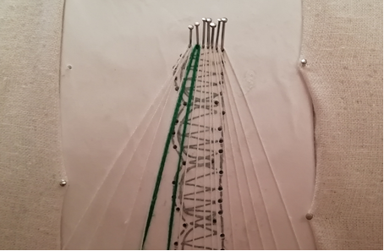

Навешиваем пары.

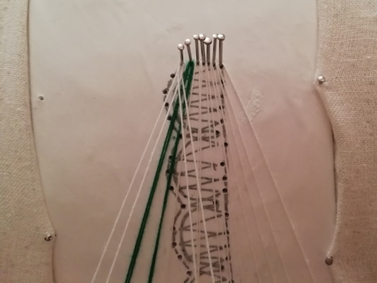

Заплёт первой булавки (ходовая и крайняя долевая пара).

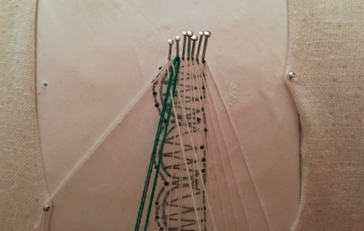

Переплетение ходовой пары и скани.

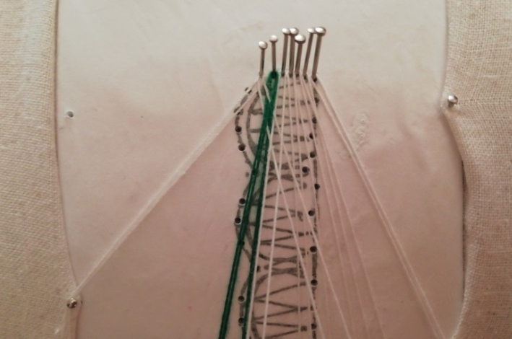
Переплетение ходовой пары и долевой пары.

- В
Выполнение первого ряда, установка булавки и её оплёт.

Ходовой и долевой парой выполняем пол заплёта.

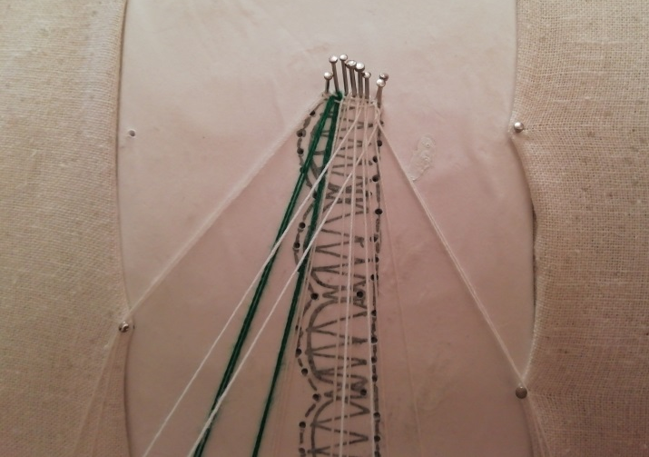
Ходовой парой и второй долевой парой делаем пол заплёта.

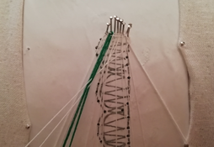

Перевиваем ходовую пару и проплетаем её со сканью.

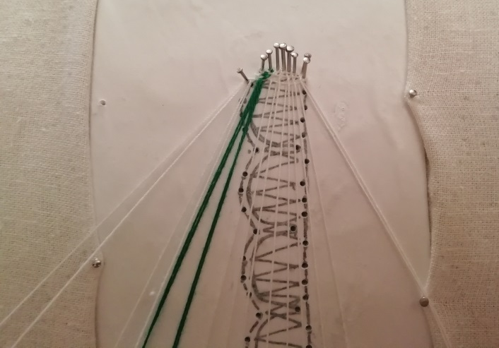
Перевиваем ходовую пару, делаем полный заплёт и ставим булавку.

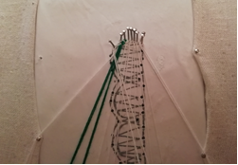
- Выполняем оплёт булавки.

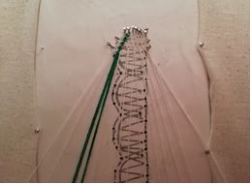
- Продолжаем плести.

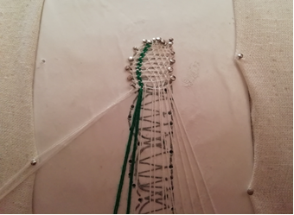

Выполняем оплёт булавки и откладываем ходовую и крайнюю долевую пары в сторону.

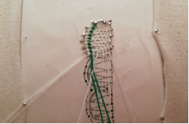
Скань становится ходовой, перевиваем долевую пару и проплетам пары.

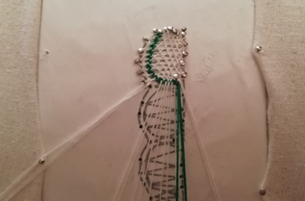

Проплетаем все долевые пары, ставим булавку.

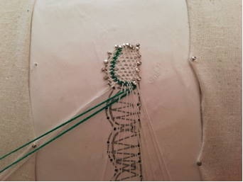

Перевиваем ходовую пару (скань) и возвращаемся обратно проплетая все долевые пары.

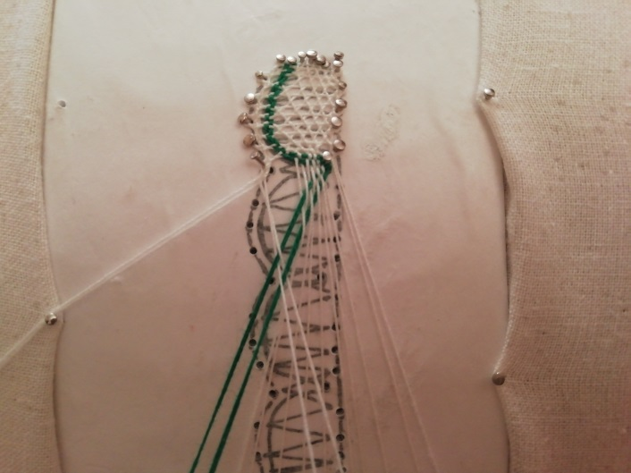
Перевиваем ходовую пару и выполняем полный заплёт со сканью

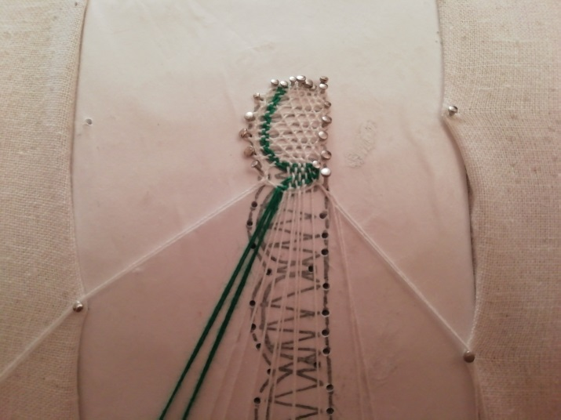

Выполняем пол оплёта со всеми долевыми парами.

- 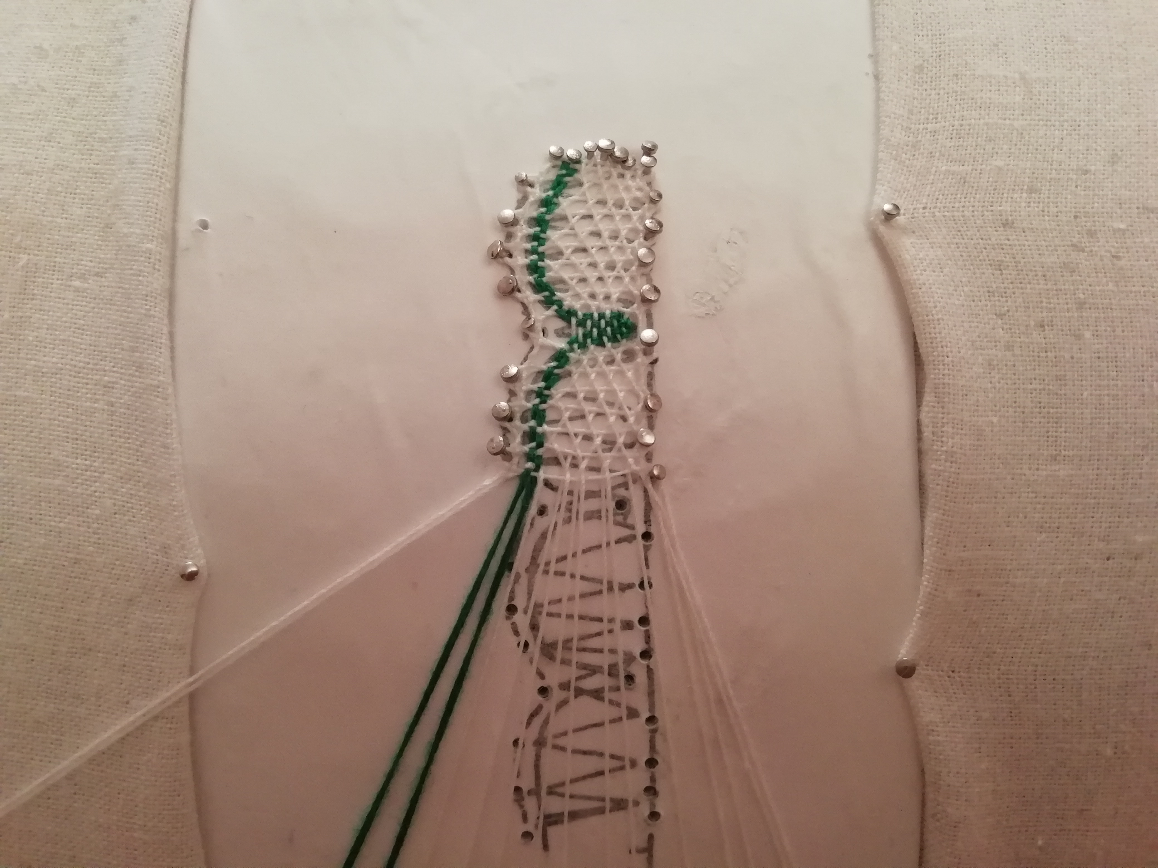
Продолжаем выполнение «крировского края».

Готовый элемент «кировский край»

